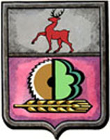  Управление образования,  молодежной политики и спорта  администрации Пильнинского  муниципального округа  Нижегородской области  __________________________________  ул.Урицкого, д.14, р.п. Пильна, 607490  тел. 5-11-04; тел.-факс. 5-14-72  e-mail: uomps@mail.ru  исх. № 121 от 19.04.2024 | Руководителям ОО
О направлении информации

Уважаемые руководители!
На основании письма Администрации Пильнинского муниципального округа направляем Вам рекомендации по вопросам оказания первой помощи, в том числе единый алгоритм оказания первой помощи при ДТП. Просим Вас довести информацию до коллектива образовательного учреждения, родителей и учащихся, а также обеспечить их размещение на информационных стендах.

Приложение: в эл.виде.

Начальник управления А.А. Клинцева

Низаметдинова Ю.И.
(83192)5-11-71

